Notificación por estado

El suscrito funcionario de la secretaría común de la Oficina de Asuntos Disciplinarios notifica por anotación en estado el siguiente proceso:

Clase de proceso | Proceso | Informante /Quejoso (a) | Implicado (a) | Número y fecha auto | Decisión
ORDINARIO | 083-2021 | Informe de servidor público | Henry Manuel Cuesta Novoa | Auto 14000-452 del 30 de diciembre de 2021 | Cierre de investigación  Nota: De acuerdo con los artículos 111 y 112 de la Ley 734 de 2002, podrá interponerse recurso de reposición

Se fija en la cartelera virtual de la Oficina de Asuntos Disciplinarios, el jueves 27 de enero de 2022, a partir de las ocho de la mañana (8:00 a. m.)
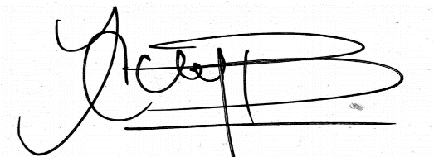
_______________________________________
JUAN CAMILO PALACIOS PULIDO
Secretario común

Se desfija de la Cartelera Virtual de la Oficina de Asuntos Disciplinarios, el jueves 27 de enero de 2022, a partir de las cinco de la tarde (5:00 p. m.)

______________________________________
JUAN CAMILO PALACIOS PULIDO
Secretario común
Proyectó y elaboró: Mery H. Meneses

http://www.contraloriabogota.gov.co/transparencia-acceso/notificaciones

